表1 “菜篮子”产品产地市场价格
单位：元/公斤，%
品种 | 本期 | 上期 | 同期 | 环比 | 同比
蔬菜 | 3.97 | 4.44 | 5.42 | -10.58 | -26.63
生猪 | 16.40 | 16.50 | 16.41 | -0.61 | -0.05
鸡蛋 | 6.45 | 7.43 | 7.59 | -13.20 | -15.03
草鱼 | 10.20 | 10.80 | 10.30 | -5.56 | -0.97
鲤鱼 | 9.20 | 9.20 | 10.60 | -- | -13.21
鲫鱼 | 16.00 | 16.00 | 16.00 | -- | --

表2 蔬菜产地市场价格
单位：元/公斤，%
品种 | 本期 | 上期 | 同期 | 环比 | 同比
小白菜 | 2.20 | 2.44 | 4.79 | -9.73 | -54.03
菠菜 | 3.41 | 4.18 | 6.29 | -18.37 | -45.68
菜豆 | 8.90 | 9.58 | 9.64 | -7.10 | -7.71
大葱 | 3.64 | 3.91 | 2.90 | -6.73 | 25.62
白萝卜 | 1.55 | 1.57 | 1.39 | -1.09 | 11.93
冬瓜 | 2.40 | 2.42 | 2.70 | -0.94 | -11.12
西红柿 | 5.50 | 5.82 | 8.53 | -5.40 | -35.50
胡萝卜 | 2.74 | 2.81 | 2.32 | -2.24 | 18.37
黄瓜 | 5.53 | 6.89 | 8.35 | -19.63 | -33.69
茴香 | 5.01 | 5.62 | 7.87 | -10.78 | -36.33
结球甘蓝 | 2.54 | 2.70 | 3.11 | -5.93 | -18.46
韭菜 | 6.86 | 7.46 | 7.81 | -8.00 | -12.11
茄子 | 4.79 | 4.98 | 7.25 | -3.90 | -33.91
芹菜 | 2.33 | 3.00 | 3.31 | -22.38 | -29.68
甜椒 | 5.51 | 6.51 | 8.71 | -15.36 | -36.75
莴笋 | 3.48 | 3.87 | 3.16 | -10.11 | 10.03
西葫芦 | 2.95 | 3.69 | 5.46 | -19.91 | -45.92
大白菜 | 1.09 | 1.25 | 1.07 | -13.24 | 1.33
长辣椒 | 4.71 | 5.33 | 7.92 | -11.68 | -40.53
洋葱 | 2.00 | 2.24 | 2.57 | -10.96 | -22.25
青萝卜 | 3.11 | 3.23 | 2.44 | -3.63 | 27.25
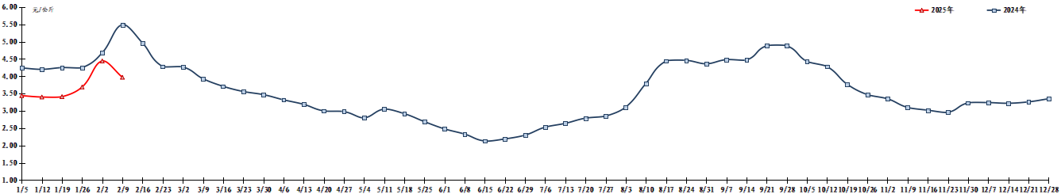
图1 蔬菜田头价格走势
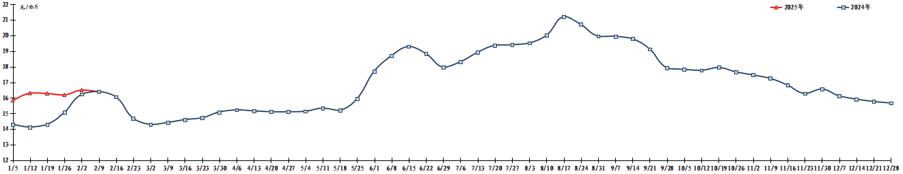图2 生猪价格走势
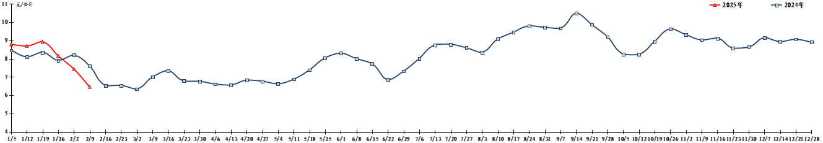图3 鸡蛋出场价格走势

